**THÀNH PHỐ TÂY NINH TỔ CHỨC**

**DIỄN ĐÀN “NÓI KHÔNG VỚI MA TÚY”**

**_______________**

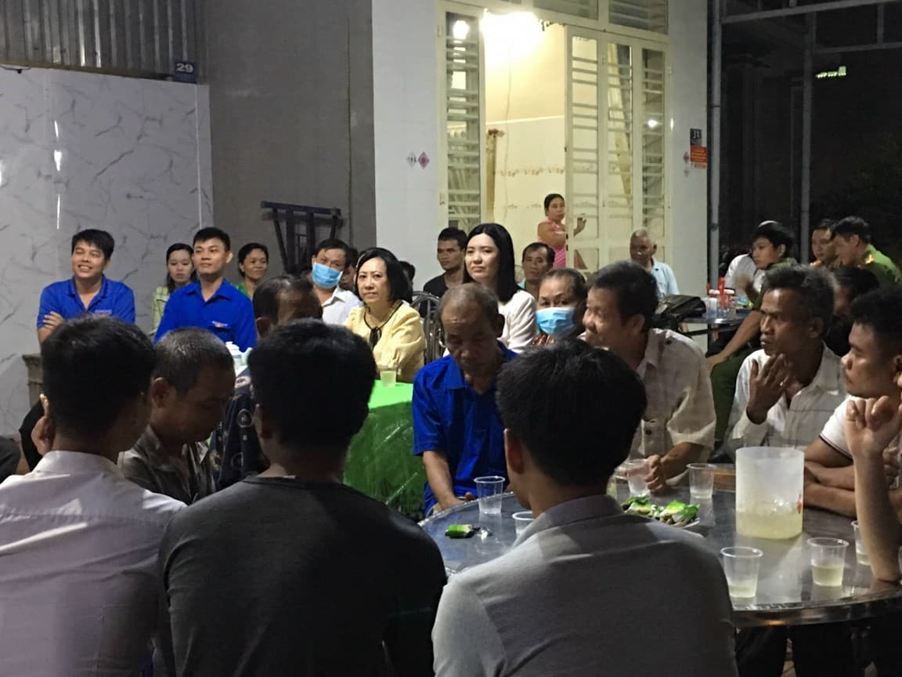

Hưởng ứng Ngày pháp luật nước CHXHCN Việt Nam, tối ngày 23/10/2020, Thành đoàn thành phố Tây Ninh phối hợp với Phòng Tư pháp thành phố tổ chức diễn đàn “Nói không với ma túy” cho đoàn viên, thanh niên và đồng bào dân tộc thiểu số tại khu phố Ninh Đức, phường Ninh Thạnh, thành phố Tây Ninh.

*Ảnh: Đ/c Lê Tấn Phát – Bí thư Thành đoàn thành phố và đ/c Nguyễn Thị Lệ,*

*Phó Trưởng Phòng Tư pháp thành phố chủ trì Hội nghị.*

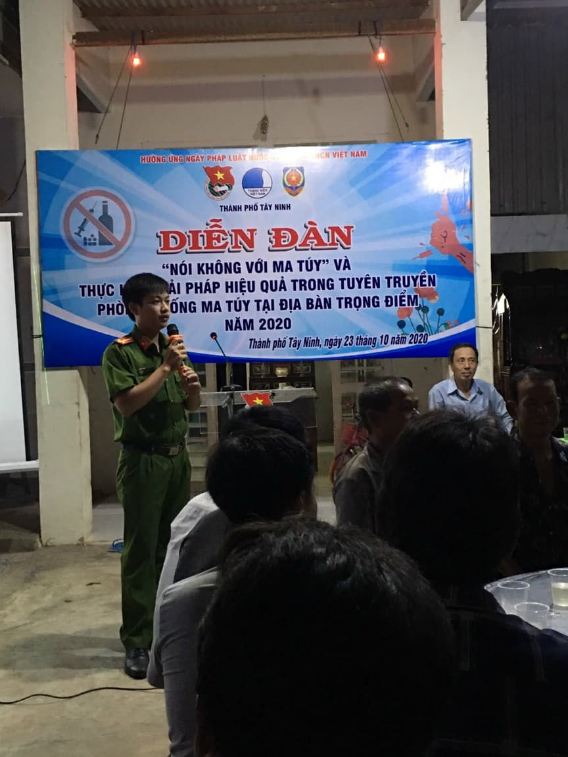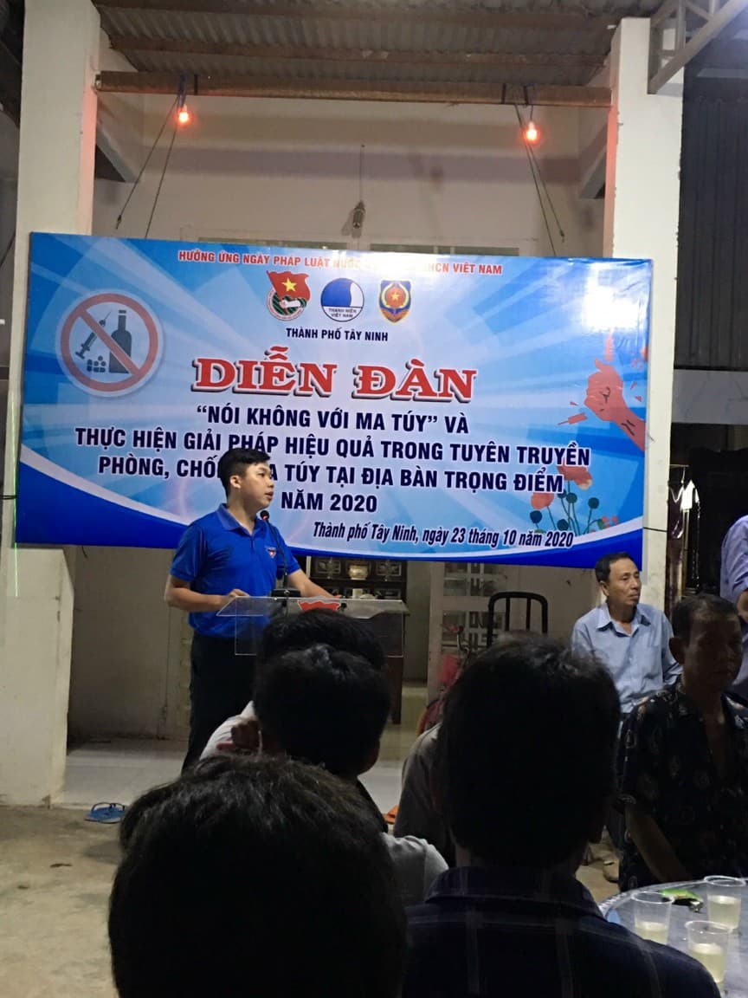

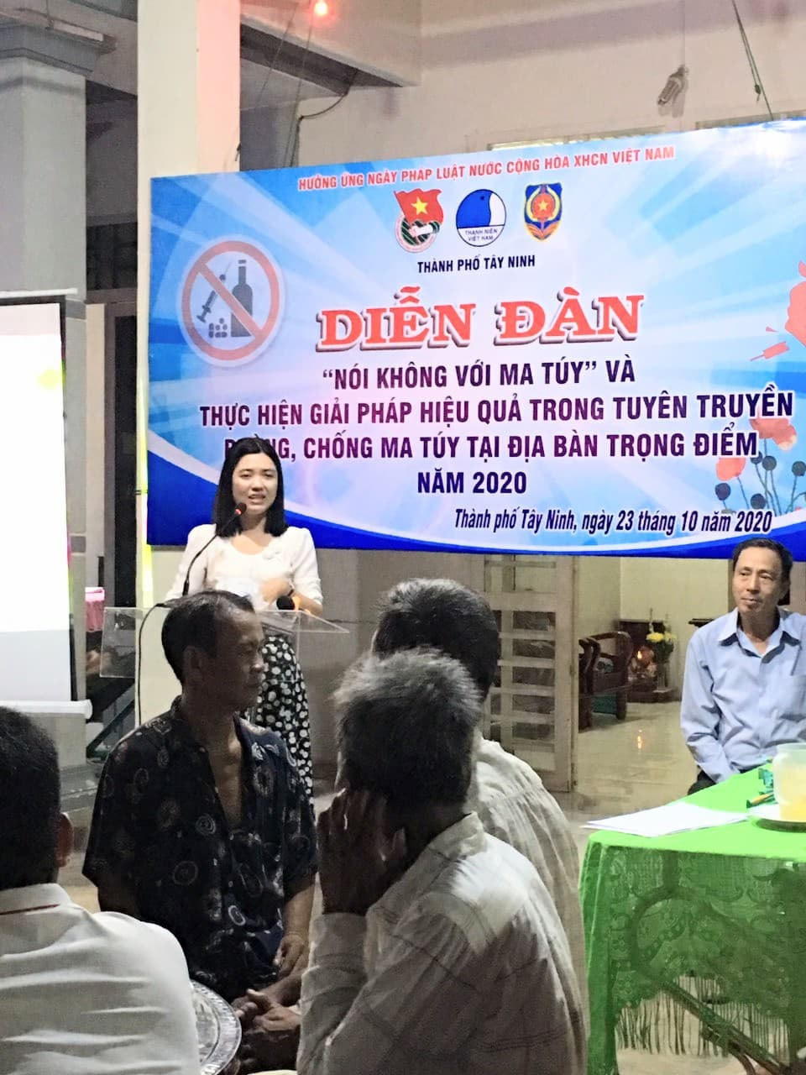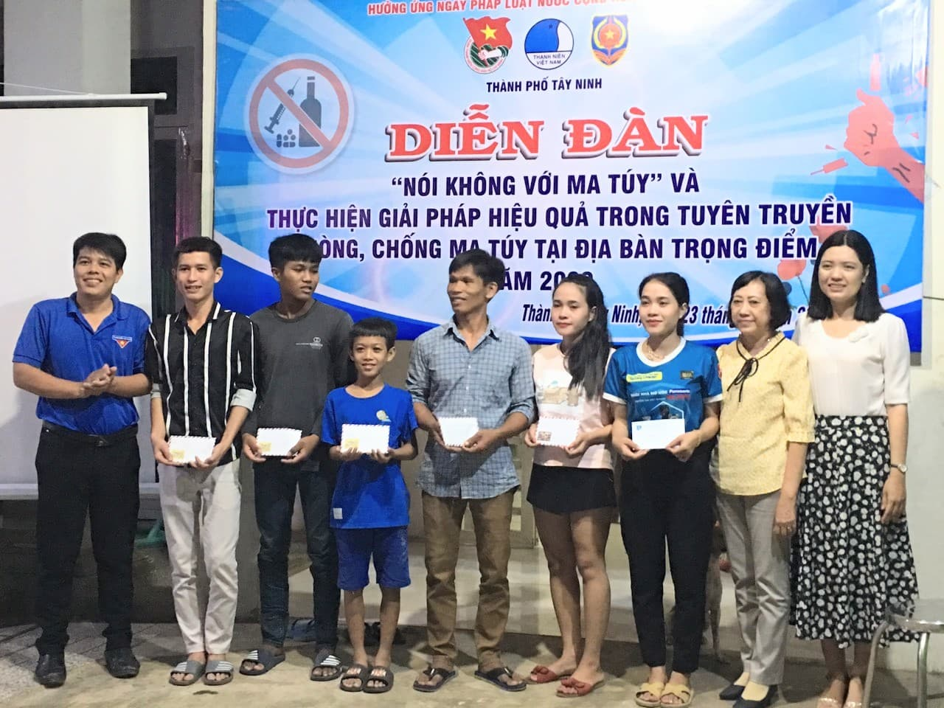

Đ/c Lê Tấn Phát – Bí thư Thành đoàn thành phố và đ/c Nguyễn Thị Lệ, Phó Trưởng Phòng Tư pháp thành phố chủ trì Hội nghị.

Tại Hội nghị, các báo cáo viên đã tuyên truyền những quy định của pháp luật về phòng, chống ma túy; cách nhận biết các loại ma túy và tác hại của ma túy. Bên cạnh đó, Phòng Y tế thành phố còn kết hợp tuyên truyền các biện pháp tránh thai; phòng, chống bệnh sốt xuất huyết và bệnh bạch hầu.

Tại Hội nghị, cũng đã tổ chức thi tìm hiểu pháp luật về phòng, chống ma túy cho đoàn viên, thanh niên và đồng bào dân tộc thiểu số. Ban Tổ chức trao 06 giải thưởng cho các đại biểu có câu trả lời đúng với đáp án của Ban Tổ chức./.

***Thu Thảo***